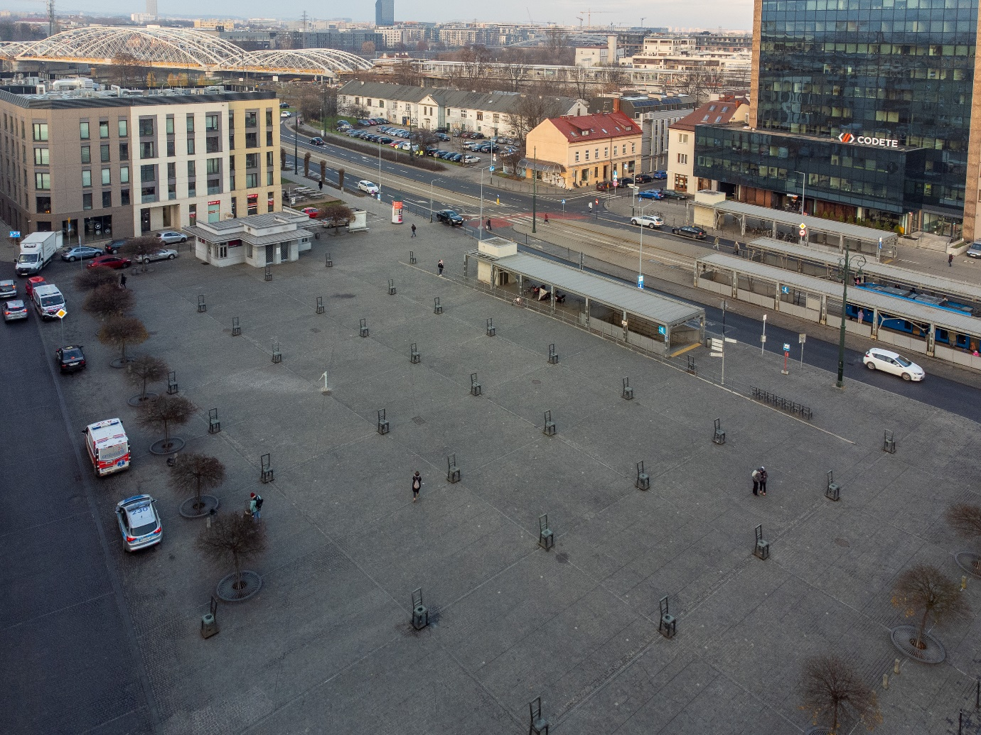
Foto. Marcin Gulis, Muzeum Krakowa

Plac Bohaterów Getta

Długość - siedemdziesiąt jeden metrów - dłuższe boki znajdują się od strony ulicy Na Zjeździe oraz od zachodniej strony.
Szerokość - czterdzieści jeden metrów - krótsze boki znajdują się od strony północnej i południowej
Autorzy projektu rewitalizacji placu - Piotr Lewicki i Kazimierz Łatak
Autor projektu instalacji pod tytułem Krzesła - profesor Karol Badyna
Wykonawca instalacji - firma Metalodlew SA
Czas powstania instalacji - dwa tysiące piąty rok

Plac znajduje się w dzielnicy Podgórze. Ulica Na Zjeździe to jego wschodnia strona. Oddział Muzeum Krakowa Apteka Pod Orłem znajduje się przy południowo-zachodnim rogu placu. Powierzchnię placu pokrywa szary bruk. Na jego obszarze oraz na przystankach tramwajowych przy ulicy Na Zjeździe rozmieszczono artystyczną instalację, rodzaj pomnika. Pomnik ma postać krzeseł. Wykonane zostały one z brązu krzemowo-cynkowo-manganowego. Ich powierzchnia jest chropowata, szara, z zielonkawym nalotem. Krzeseł ustawiono łącznie siedemdziesiąt. Pomnik jest wyrazem czci dla mieszkańców getta krakowskiego utworzonego w dzielnicy Podgórze przez nazistów. W tym miejscu, zwanym wówczas placem Zgody, gromadzono ludzi wraz z ich dobytkiem do deportacji. Ostateczna likwidacja getta odbyła się w marcu tysiąc dziewięćset czterdziestego trzeciego roku. Na opustoszałym placu pozostały po wywiezionych mieszkańcach jedynie porzucone rzeczy. Tadeusz Pankiewicz tak wspomina ten widok:
„Na Placu Zgody niszczeje nieprzeliczona ilość szaf, stołów, kredensów i innych mebli”.
Pomnik nawiązuje do tego widoku. Metalowe krzesła stoją na żeliwnych podestach. Trzydzieści trzy krzesła są większe. Ich oparcia mają wysokość półtora metra. Trzydzieści siedem krzeseł jest mniejszych - o wysokości około stu dwudziestu centymetrów. Większe krzesła są w całości metalowe. Siedziska mniejszych wykonano z chropowatych, starych desek.

Czterdzieści trzy krzesła ustawiono na placu, pozostałe na przystankach. Dwadzieścia osiem krzeseł stoi na placu, przodem do Apteki pod Orłem. Te krzesła rozmieszczono w ośmiu rzędach prostopadłych do ulicy Na Zjeździe, co parę metrów. Liczba krzeseł w każdym z nich jest nieregularna. W niektórych - pięć, w innych cztery, czasem tylko po trzy.
Wzdłuż zachodniej krawędzi placu ustawiono kolejnych dwanaście krzeseł. Są one skierowane w stronę ulicy Na Zjeździe. Zgrupowano je po trzy, jedno stoi oddzielnie. Skierowane zostało w stronę dawnego miejsca egzekucji.
Wzdłuż ulicy Na Zjeździe, przodem do niej rozlokowano dziewięć krzeseł. Siedem stoi w zwartym szeregu, pozostałe - pojedynczo. Na krzesłach, zwłaszcza mniejszych często siadają przechodnie.
Pozostałe krzesła stoją na przystankach. Są używane przez pasażerów jako ławki.

Przy północnym krańcu placu stoi nieduży szary, parterowy budynek z płaskim dachem. Na elewacji umieszczono dwie daty - tysiąc dziewięćset czterdzieści jeden i tysiąc dziewięćset czterdzieści trzy. Początek i koniec istnienia getta. To odtworzony budynek przedwojennego dworca autobusowego. Obecnie jest tutaj galeria z rękodziełem. W środkowej części budynku znajduje się otwarte pomieszczenie. To izba pamięci, będąca elementem instalacji. Jego ściany obłożone zostały metalowymi płytami. Pokrywa je ruda rdza.
Pośrodku placu stoi zabytkowa pompa studni miejskiej. Ma postać metalowej rury z uchwytem do pompowania wody. Od strony północnej, południowej i zachodniej posadzono po kilka niewysokich drzew. Przy ulicach otaczających plac stoją murowane kamienice. Są one jedno, dwu lub trzypiętrowe. Pomalowane na kolory: kremowy, żółty, zielony i ciemnoszary. Pochodzą z przełomu dziewiętnastego i dwudziestego wieku. Od strony północnej stoi czteropiętrowy apartamentowiec z dwudziestego pierwszego wieku. Ma szaro-biało-żółtą fasadę.

tekst: Regina Mynarska, Fundacja Pełni Kultury
konsultacje dostępności: Adrian Wyka
konsultacje merytoryczne: Katarzyna Kocik
czas powstania: wrzesień dwa tysiące dwudziestego drugiego roku

